Prijzen excl.btw:
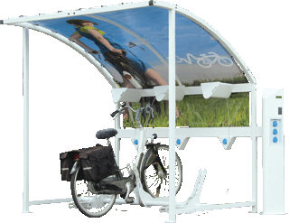€ 2.895,00 Luxe met eventuele eigen sticker
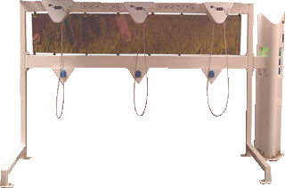€ 1.975,00 Staand model
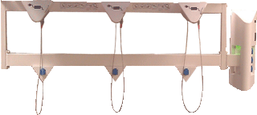€ 1.345,00 Wandmodel
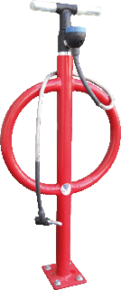€ 125,00 service pomp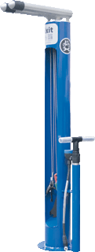€ 975,00 reparatieset

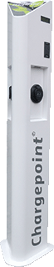€ 4.614,00 Laadpaal 3,7 kW 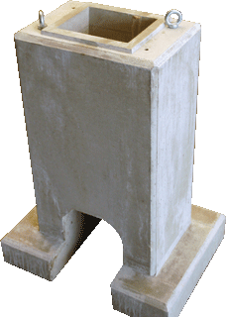 € 245,00 fundering
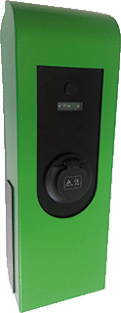€ 1.120,00 Wandmodel Chargpoint 3,7 kW 1 fase 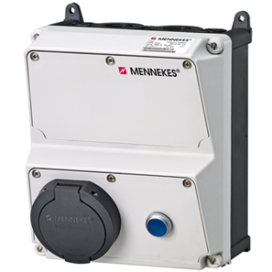€ 875,00 Wandmodel Mennekes 11 kW 3 fase
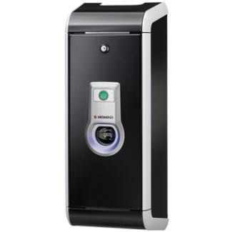€ 2.454,00 Wandmodel 11kW 3 fase 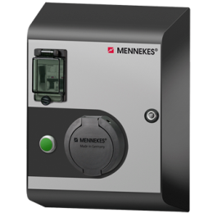€ 1.215,00 Wandmodel 3,7 kW 1 fase
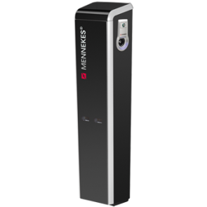€ 3.846,00 Laadpaal 3,7 kW 1 fase Funderingsmateriaal: € 500,00

